附件

2020年度西安市卫生系列高级职称评审
网上申报指导手册

1、个人申报：
申报人登陆陕西省职称网上申报系统进行注册（网址：http://1.85.55.147:7221/zcsb）。2020年度申报过卫生系列正高级职称的人员无需进行注册，可继续使用原有账号登陆。申报副高、基层副高的人员需进行用户注册。
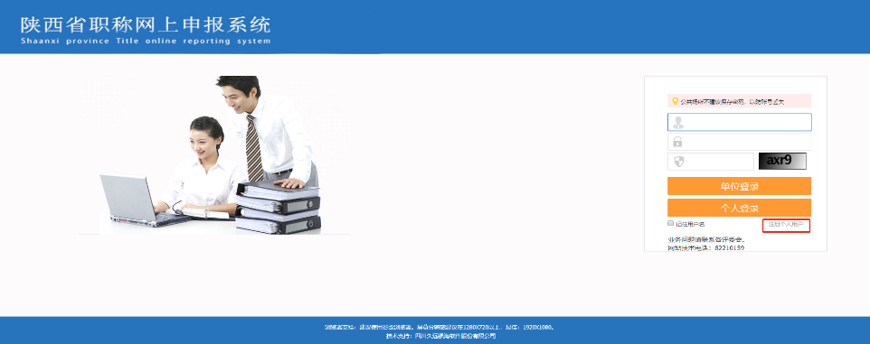

在登陆界面点击“注册个人用户”，将转跳陕西政务服务网首页，点击立即注册。
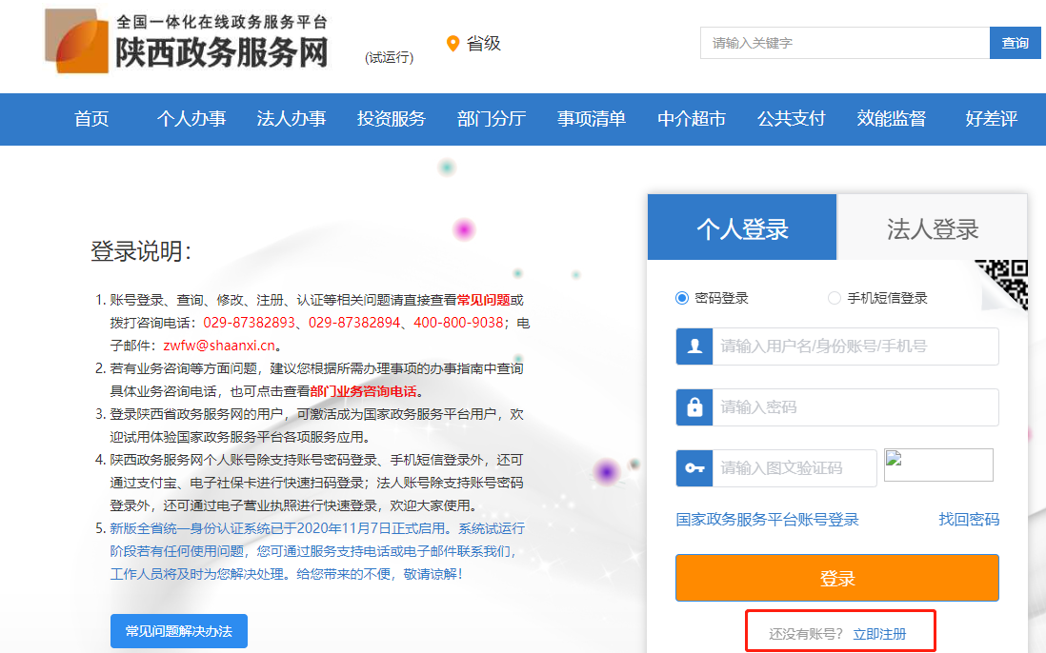

在进入的注册界面中，选择个人注册，按要求填写相关信息。
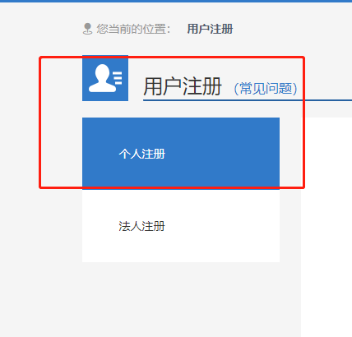

所有标注*为必填项内容，填写手机号码时，务必准确填写申报人本人的手机号码，填写图形验证码时如无法显示，可点击验证码图形位置（红色框体位置）刷新。填写完成后，点击获取短信验证码（黄色框体位置），系统将发送短信验证码到申报人的手机。
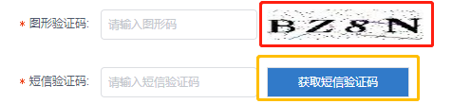

输入收到的验证码，勾选最下方的“我已阅读并同意《自然人实名注册协议》”选项，核对填报信息无误，点击提交，完成注册。
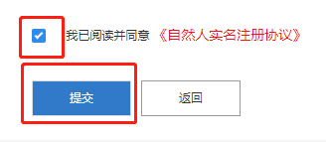

完成注册后，系统将自行转跳至陕西政务服务网登录页面，点击个人登录，输入手机号码、密码和图文验证码点击登录进入系统。2020年申报过高级职称的人员将直接进入，首次注册登录，需输填选授权单位并填写授权码。
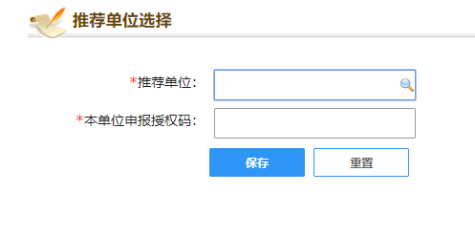

首次注册申报人员，点击推荐单位后面的放大镜，在单位名称栏目输入自己档案存放机构的名称点击查询，点选正确的单位名称前面的原点，点击确定。再输入个人档案存放单位提供的授权码，点击保存绑定申报信息，将进入申报界面。
2020年申报过高级职称人员，通过陕西省政府网服务网个人登录后，需点击基本信息修改，重新填写推荐单位和单位授权码。准确单位名称和新的单位授权码由个人档案存放单位提供。
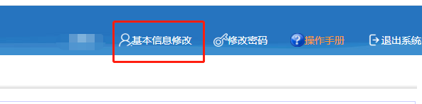

修改基本信息时，点击推荐单位的红色框体部分，会弹出对话框。
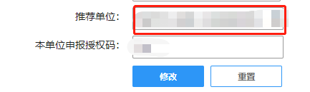
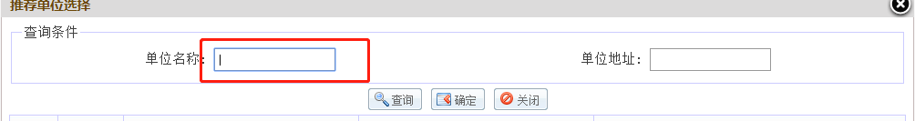

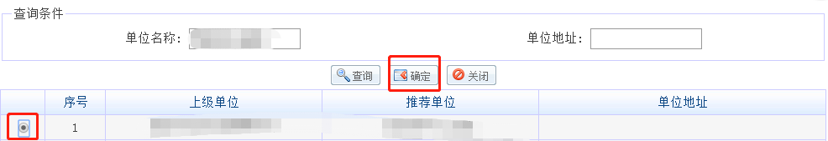

弹出的对话框中在单位名称输入准确的单位名称点击查询，点选正确单位名称前面的原点，点击确认。弹出的对话框选是。返回上一级画面之后，输入新的单位授权码，点击修改。系统提示修改成功，点击确定。点击个人姓名返回上一级页面。弹出提示对话框点确定。
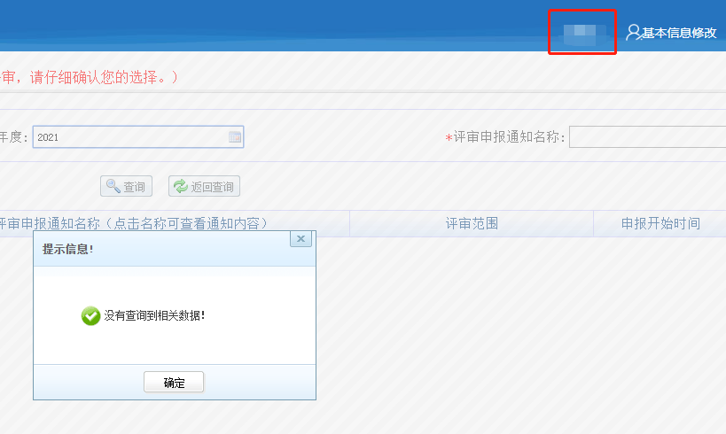

点击系列中的其他，点击年度选择2020，点击查询，申报正高职称，选择“（正高）2020年度陕西省卫生健康申报通知卫生系列高级技术职务评审申报通知”进行申报。申报副高选择“（副高）西安市卫生系列副高级职称评审通知”进行申报。注：申报基层副高评审人员，选择副高级别进行申报。前期已选择“（副高）2020年度陕西省卫生健康申报通知卫生系列高级技术职务评审申报通知”申报副高、基层副高职称的人员，在填写个人信息的页面选择重选评审通知，在弹出的对话框中选择2020，查询，选择“（副高）西安市卫生系列副高级职称评审通知”后面的点击重选对评委会进行变更。
所有标注*为必填项内容，需注意以下几个内容：
申报专业：按省级2020年度高级职称评审文件要求，计划生育系列生殖健康咨询与药具管理专业不再设置高级评审专业。原计划生育的节育技术专业合并至031计划生育专业下，申报本专业人员，需取得执业医师资格，执业注册范围计划生育。无执业医师资格不得申报。
工作单位：填写实际受聘任工作的医疗卫生机构名称
编码单位：编码单位是最终评审结果发文单位。点击编码单位栏弹出对话框之后，点击省直厅局办前面的加号，双击选择陕西省人力资源和社会保障厅。弹出对话框选择是，自动返回信息填报页面。
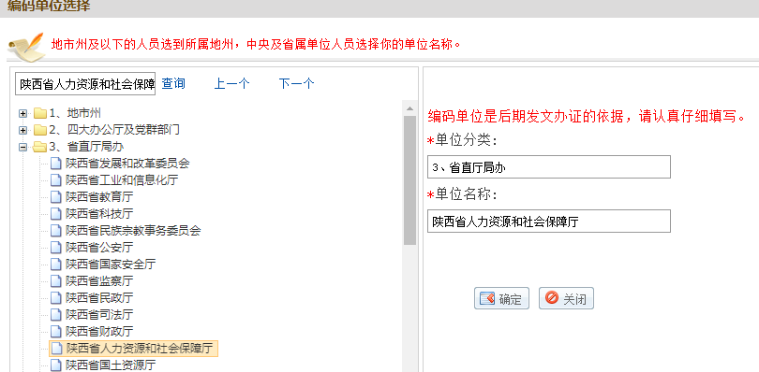

岗位及行政职务：填写实际聘任所在科室，如在本科室聘任了行政职务按聘任填写，例如“药剂科主任副主任药师”；如未聘任则仅填写科室与现有专业技术职务，例如“药剂科副主任药师”（副高：副主任医师、副主任药师、副主任护士、副主任技师；中级：主治医师、主管医师、主管药师、主管中药师、主管护师、主管技师）。
现职称：点击现职称栏，弹出对话框，在对话框内点击对应职称级别前面的加号，然后向下拖动滚动条，找到自己对应级别的职称，双击选择，自动返回信息填报页面。特别注意：现有技术资格为基层卫生中级或副高级职称的，不能用于晋升上一级职称申报。拟晋升副高级或正高级职称，所持有的职称证书类型必须为全国统一考试的卫生系列中级职称资格或省级卫生系列副高职称。
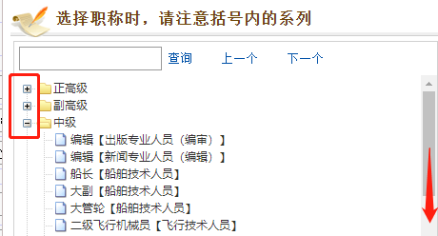

是否破格：申报人员如按破格条件晋升，所在单位必须严格按照相关文件进行审核，并提交文件规定的佐证材料。如提交资料后审核不符合破格条件，将对申报单位进行问责。
申报职称：填写了申报专业、现职称之后，在申报职称栏选择拟晋升上一级职称。
转评类型：满足459号文件规定的专业转换条件进行职称平级转换的人员选填平级转换，不转换不选填。
资格确认：申报资格确认人员选填，不涉及不选填。
认定类型：申报职称认定人员选填，不涉及不选填。
是否基层：申报基层卫生类副高级职称评审人员选填“是”，其他申报人员不选填。
特殊贡献情况：援藏、援青、援疆、援外、新冠肺炎疫情防控一线（卫生）人员按实际情况选填，不涉及人员不选填。
是否贫困县：按照《陕西省人力资源和社会保障厅关于进一步加大贫困县专业技术人才职称评审支持政策通知》（陕人社发〔2018〕49号）文件精神，2020年评审西安市行政辖区内再无享受倾斜政策的贫困县。所有申报人员本项不选填。
全部内容填写完成后，点击保存，开始填写上传其他栏目内容。红色框体选项为必填项目，其他无需上传。
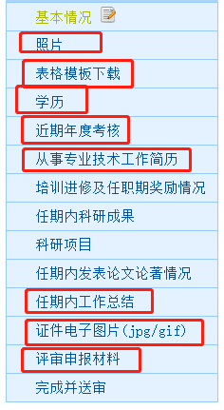

表格模板下载：本栏目内的公开监督卡与诚信承诺书，所有申报人需下载打印，按规定填写完成、签字盖章后在制定位置上传图片资料。该栏目下其他材料按实际填报情况下载，不属于这几类情况的无需下载。
学历：申报副高从第一学历填写，每层及学历均需填写直至最高学历。申报正高可仅填写最高学历。最高学历即申报人用于本次职称申报的学历。
近年度考核：本栏目填写申报人近五年的年度考核情况与继续教育完成情况。连续五年必须为合格或以上等次。继续教育每年专业课不少于56学时，公需课不少于24学时。
任期内工作总结：申报人除填写内容外，还需上传WORD文档。
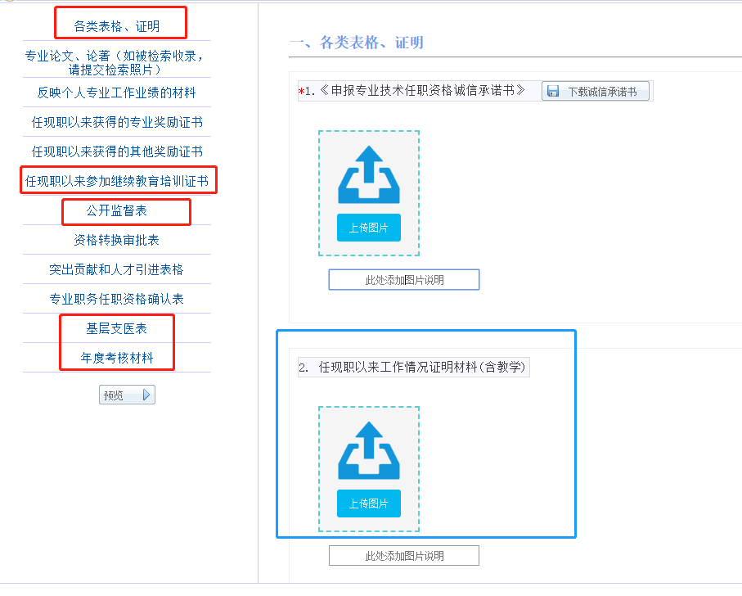

评审申报材料栏目中红色框体选择部分为必须上传项目，其他无需上传：
各类表格、证明栏目上传第1、2项内容。其中第2项内容（蓝色框体部分）上传所在单位开具的制式聘任证明，从事本专业技术工作年限证明；申报基层副高的申报人员，本部分还需上传每年在基层工作不少于40周的证明、任现职期内在上级医疗单位进修不少于60天的证明。通过档案托管机构申报的非公立医疗机构人员在本栏目第3项中上传受聘任医疗机构加盖公章的医疗机构执业许可证复印件（正本副本皆可）
任现职以来参加继续教育培训证书栏目上传经西安市继续医学教育学分审验证明（专业课）及通过陕西省专业技术人员继续教育网打印的陕西省专业技术人员继续教育证书（仅公需课）。学分清单与继续教育证书须由聘任单位盖章后上传有效。
公开监督表栏目上传填写完整，签字盖章的公开监督表（通过表格模板下载获取）。
基层支医表栏目，卫生事业单位正式在编人员晋升正高职称需上传任副高职称以来下乡支医满半年的支撑材料。晋升副高职称需上传任主治医师以来下乡支医满一年的支撑材料。通过人才中心申报评审的人员，无需上传支医材料。
年度考核材料栏目上传申报人2016—2020年的年度盖章的考核表。
以上内容全部填写完成后，本人需再次检查所有填报内容是否准确，检查无误点击完成并送审，提交至通过授权码绑定的单位进行审核。

2、单位审核
个人提交后，申报单位对个人提交的资料进行审核并上传相应资料。
各级申报单位按照隶属关系向上级主管局申请评审账号。在人才中心统一托管档案的医疗机构，可向人才中心申请审核账号。受理个人申报的单位向申报人提供授权码用于申报信息绑定。
按人社部门要求，每个单位只创建一个账号，省内所有系列的高级职称评审申报均使用同一账号进行申报授权与审核提交。账号的单位名称与本单位名称一致。
账号申请流程图：

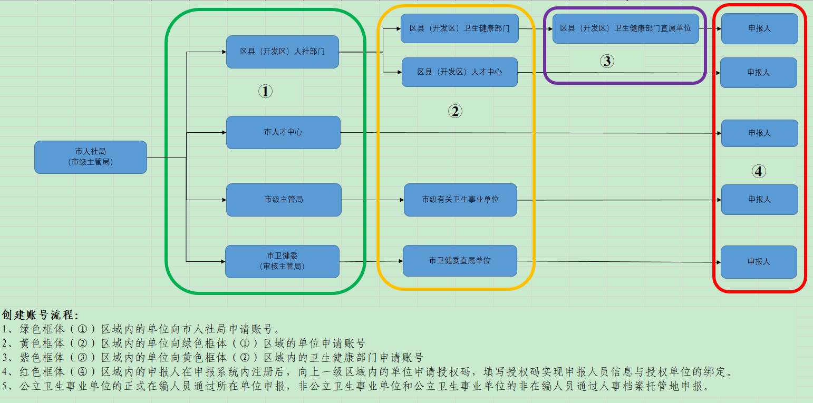

获得单位账号后，账号的授权码由单位告知申报人，申报人在进行个人填报时，使用授权码绑定到申报单位。申报人所使用的授权码按人事档案归属管理执行。即正式在编人员的授权码由所在单位提供，非正式在编人员的授权码由托管档案的人才中心提供，或由人才中心给统一托管档案的医疗机构创建审核账号，由医疗机构将授权码告知申报人。
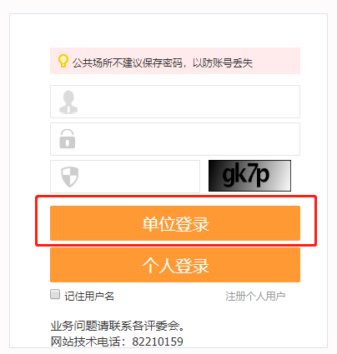

申报单位使用单位审核账号登录审核系统后，点击申报年度，选择2020，点击查询。
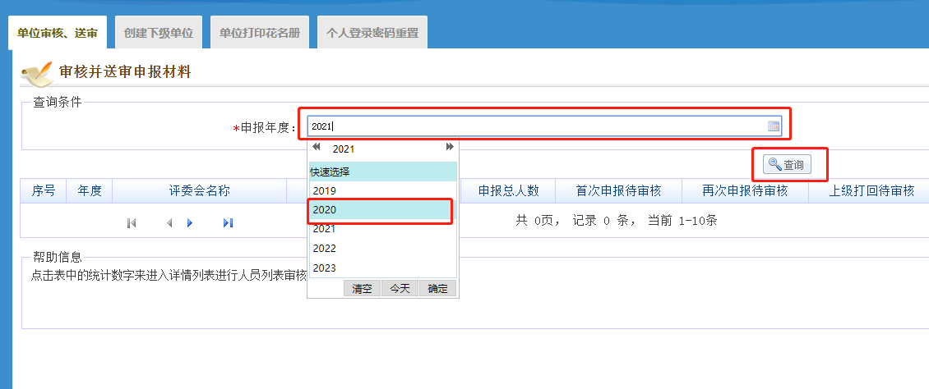

点击查询后会显示相应的评审情况，按照评委会名称与评审通知名称，找到标注（正高）/（副高）开头的陕西省卫生系列高级职称评审。通过这个页面可以看到整体的申报情况。

点击首次申报待审核栏目内的数字，可进入详细的申报人员列表。每个提交的申报人，最后都有审核选项，点击审核选项进入个人申报页面，按照个人申报条件的要求，逐个项目对个人申报材料进行审核。审核无误后，可点击页面下方的审核按钮选择审核合格并确认。在进行个人审核的环节中，查看公示结果一栏，由单位给每一个申报人上传公示结果。通过人才中心申报的考生，需提交公示结果给人才中心，由人才中心审核时上传。

审核完成后点击返回，可回到申报人员列表再对下一个申报人材料进行审核。全部人员审核完成后，在人员列表界面，还需在对应功能内上传以下材料后提交上级审核：
市卫健委直属单位需上传加盖单位公章的岗位系统截图、正式的推荐评审文件（红头文件，报告）、公示结果证明。
区县（开发区）卫生健康部门需上传推荐评审文件（红头公函，卫健部门和人社部门加盖公章）。其直属单位审核后需上传传各级部门盖章后的岗位设置统计表、推荐评审文件、公示结果。
人才中心（档案托管机构）需上传推荐评审文件（红头公函）。如给统一托管档案的医疗机构创建了审核账号，医疗机构需上传推荐评审文件（红头公函）、公示证明（单位及个人审核界面）。
审核流程图：

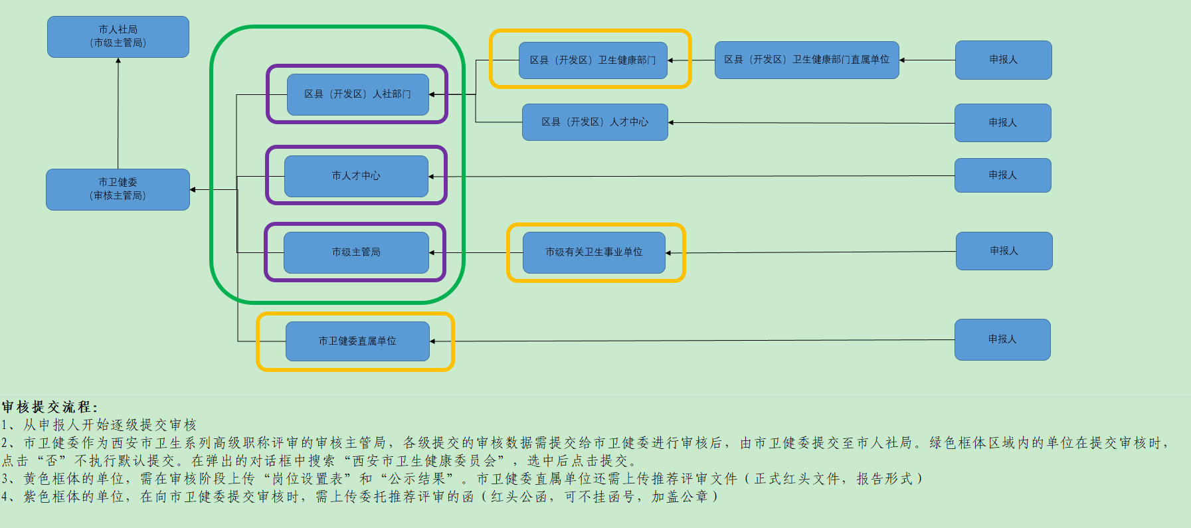

全部人员信息审核完成、材料上传完整后，在申报人员列表使用送审功能，送审时注意以下要求：
市卫健委直属单位直接默认送审给西安市卫生健康委员会；
区县（开发区）卫生健康部门、人才中心送审给区县（开发区）的人社部门。人社部门送审时，不执行默认送审，点击否。在弹出的对话框中搜索西安市卫生健康委员会，选择并点击确定。
市人才中心送审时，在弹出的对话框中搜索西安市卫生健康委员会，选择并点击确定。
其他未尽审核事宜视具体情况，请按文件内的联系方式咨询。

